***МКОУ «МАЗАДИНСКАЯ СОШ»***

*Дагестан – республика с древнейшей историей и богатейшей самобытной культурой. Не пером написана история горских народов - она написана кинжалами, серпами, копытами коней, надмогильными памятниками.*

**«День единения народов Дагестана»**

**Мазада**

**Тляратинский район РД – 2018г.**

Сегодня 14 сентября 2018г. было проведено мероприятие посвященное ко Дню единства народов Дагестана. Завуч Джабраилов М. М. сказал: "Почему именно 15 сентября выбрано Днем единства всех дагестанских народов".

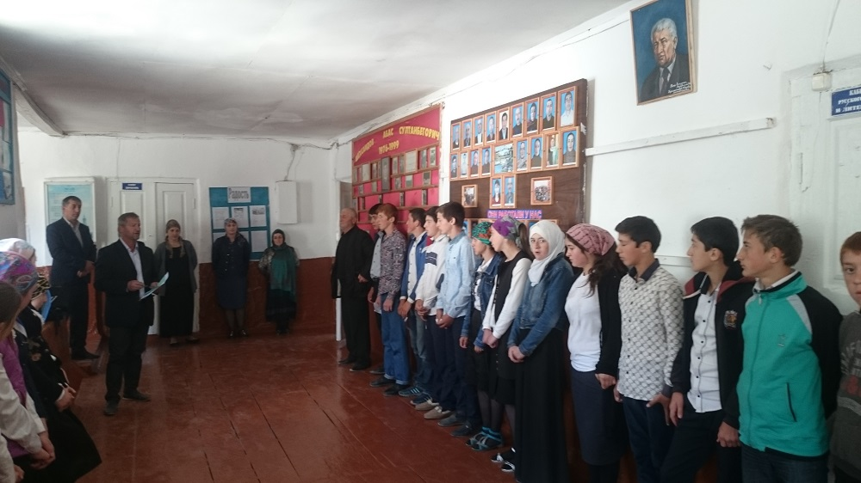

Однако не каждый дагестанец знает предысторию этого молодого праздника и может объяснить, почему именно 15 сентября выбрано Днем единства всех дагестанских народов. Между тем именно в этот день началось изгнание из дагестанских земель полчищ наводившего тогда на многих ужас Надир-шаха.

Итак, события, к которым приурочено празднование Дня единства народов Дагестана, берут свое начало в 1741 году, когда иранский полководец Надир-шах во главе хорошо вооруженной 100-тысячной армии двинулся на Кавказ. Стратегия иранцев заключалась в том, что войска должны были двинуться к намеченной цели двумя колоннами. Одна из них под командованием Люфт-али хана, Гайдар-бека и Фет-али хана должна была из Дербента через Кайтаг и Тарковское шамхальство двинуться на столицу Мехтулинского ханства – Дженгутай. Вторая колонна под командованием самого Надир-шаха собиралась отправиться из Кабалы (на территории современного Азербайджана) через гору Шахдаг (в Азербайджане), ущелье Магу-дере (в районе Агула) в направлении Кази-Кумуха и далее в Хунзах, где находилась резиденция аварского хана. Там обе группировки персидского войска должны были встретиться и завершить покорение Дагестана.

Ахмедов М. –ученик 11класса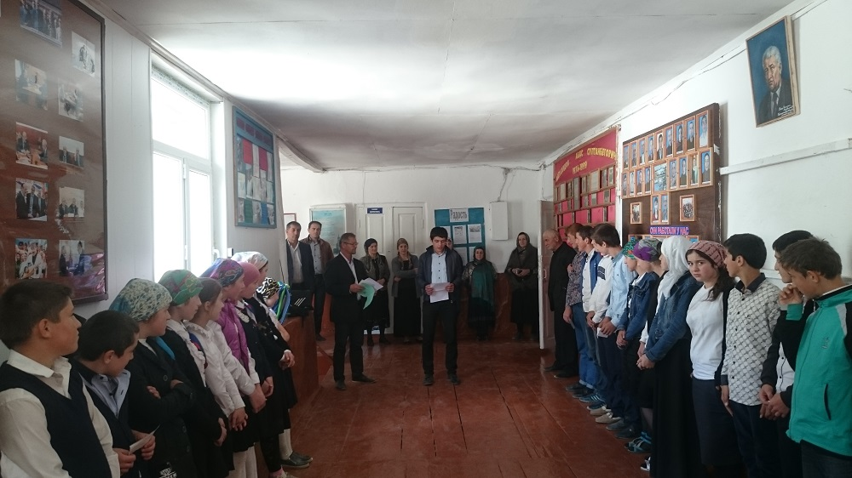

15 сентября в Дагестане в третий раз отметили новый и очень важный праздник – День единства народов Дагестана. Он был учрежден по инициативе Третьего съезда народов Дагестана, собранного в целях единения и консолидации многонационального народа республики. Дагестан – один из самых сложных в этническом отношении регионов: здесь проживает более 100 национальностей и народностей, в том числе 30 коренных, представляющих крупные языковые семьи и группы (иберийско-кавказскую, тюркскую, иранскую, индоевропейскую). Нигде в мире на такой маленькой территории не проживает такого количества народов.

**Магомедова А..- 10класс**

Дагестан – это не просто Страна гор. Прежде всего, это страна многочисленных языков и народов, количество которых, несмотря на все усилия ученых мира, до сих пор не установлено достоверно. И у каждого народа свои прославленные аулы. Один аул известен гончарами, другой – знаменитыми мастерами резьбы по камню, третий – сапожниками, четвертый – кузнецами. В одном ауле - хорошие строители мостов и дорог, в другом – прославленные мастера холодного и огнестрельного оружия. Этот аул славен качеством своего зерна, тот – прекрасными яблоками, а другой – капустой и картошкой. В этом ауле ткут ковры, радующие глаз, в другом делают платки и меховые шапки. Одни аулы гордятся учеными, вторые – знатоками арабского языка, третьи – канатоходцами, четвертые танцорами и музыкантами.  Каждый аул – это маленький мир со своим прошлым, настоящим и будущим. Каждый аул – это уникальный уголок Дагестана, в то же время неразрывно связанный с другими аулами общностью судьбы и истории.

**Шапилов Г. – 8класс**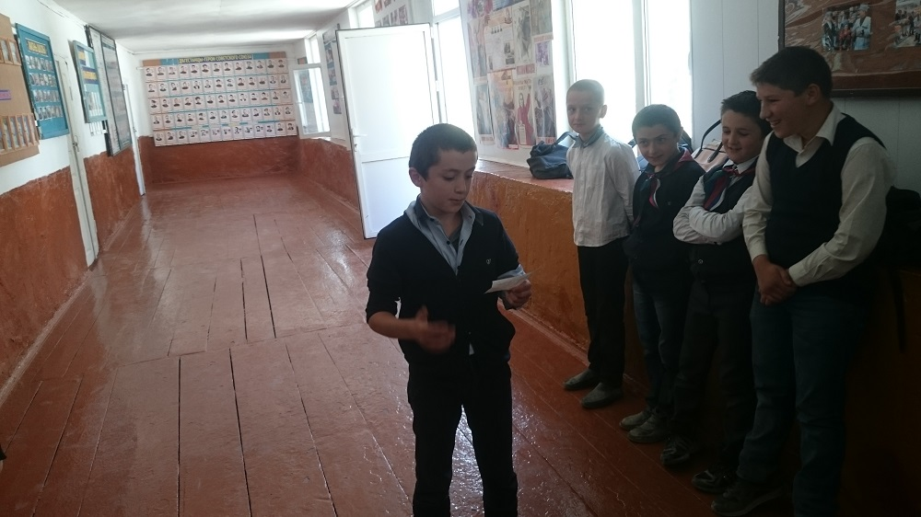

Цахурцы, Лакцы, Кумыки, Аварцы,  
Каспийск, Махачкала, Дербент, Кизляр.  
Переплетением городов и наций,  
Прославился прекрасный Дагестан.  
Лезгин, Рутулец, Табасаран, Агулец,  
Даргинец брат, плечом к плечу стоят.  
И крепость их как горные вершины,  
В которых гордые орлы парят.  
В едином духе множество народов,  
В лезгинском танце горные орлы

**Магомедов М. – ученик 8кл.**

История хранит немало свидетельств единства народов Дагестана, которому не помешали внутренние размолвки, иноземные завоеватели, пытавшиеся натравить одни дагестанские народы на другие. Крепкими были и экономические связи – население горных районов поставляло скотоводческие товары, равнинные районы Дагестана служили своего рода житницей.

**Магомедова С.. – 11кл**

Теснее дагестанские горцы сплачивались в периоды иноземных нашествий. Перед смертельной опасностью ранее враждовавшие общества, отбросив свои распри, вместе выступали против врага. Согласно данным историографа Надир-шаха Мухаммед Казима, во время сражения в Табасаране на помощь местным жителям пришли аварцы, даргинцы, лезгины, лакцы. Сопротивление дагестанских народностей вылилось в настоящую народную войну, завершившуюся разгромом полчищ Надир-Шаха.

Учитель истории Джабраилов Ж. М отметил:

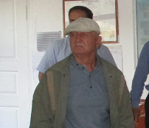

Поначалу все шло по плану Надир-шаха: его армия выигрывала сражения и жестоко расправлялась с местным населением. К началу августа 1741 года войска шаха уже подошли к Кази-Кумуху, который пал 14 числа.

Однако дагестанцы не собирались сдаваться, и все те, кто не желал признать власть шаха, стали объединяться и стекаться в Андалалскую долину. Все дагестанские народы посылали свои отряды на помощь горцам Андалалского вольного общества.

12 сентября 1741 года иранские войска вторглись в Андалал, где в месте под названием Хициб состоялось решающее сражение. Оно продолжалось несколько дней и завершилось победой дагестанского народа. Героизм, проявленный защитниками родной земли в том сражении, стал массовым явлением. Именно с Хициба началось изгнание армии Надир-шаха с дагестанской земли.

Спустя два с половиной века в Хицибе начал функционировать единственный в России музей, посвященный истории разгрома непобедимой армии Надир-шаха в Дагестане. А к 270-летию праздника, 14 сентября 2011 года, в окрестностях селения Кумух Лакского района в торжественной обстановке был открыт памятник-мемориал, в центре которого находится фигура хана Муртазали Казикумухского, возглавлявшего легендарное объединенное войско.

Исаков Ш. – 10класс

Великая Отечественная война объединила все народы Советского Союза в едином стремлении победить фашизм и освободить родную землю от захватчиков. Героически воевали дагестанцы в рядах защитников Брестской крепости, в лесах Карелии, на территории Украины и Белоруссии, в Прибалтике, обороняли Смоленск. Били врага под Москвой. Тысячи дагестанцев участвовали в крупнейших сражениях - под Сталинградом, когда произошел коренной перелом в ходе войны, на Курской дуге, при освобождении Донбасса, Крыма, форсировании Днепра, на Ленинградском и Белорусском фронтах, при освобождении Польши, в боях на Висле и Одере, в штурме Берлина. За мужество и героизм, отвагу и доблесть 58-ми дагестанцам присвоено звание Героя Советского Союза. Семеро стали полными кавалерами ордена Славы, десятки тысяч - отмечены боевыми наградами. Среди них представители всех национальностей республики.

**Ахмедов К. .- 11класс**  
Первым из дагестанцев удостоился звания Героя Советского Союза командир дивизиона подводных лодок Магомед Гаджиев. Дважды Героем Советского Союза стал Аметхан Султан, который провел 135 воздушных боев и лично сбил 30 вражеских самолетов и 19 - в групповых боях. В битве за Кавказ отличился Герой Советского Союза летчик Валентин Эмиров. При форсировании Керченского пролива Героем Советского Союза стал Шамсулла Алиев. На боевом счету летчика морской авиации Героя Советского Союза Юсупа Акаева свыше 70 уничтоженных кораблей и 4 самолета противника. В освобождении Польши, в боях на Одере, в штурме Берлина участвовал батальон под командованием Героя Советского Союза Шатиеля Абрамова, в Восточной Пруссии мужественно сражался Герой Советского Союза старшина Яков Сулейманов. Имена всех дагестанцев, сражавшихся на полях той страшной войны, навсегда занесены в Книгу воинской славы и памяти.

В заключении директор школы Шапилов М, К. сказал:

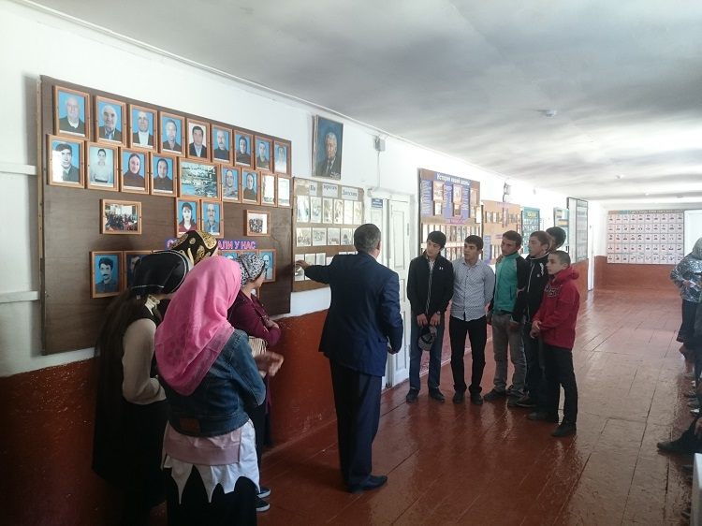

И главное, что должно вынести для себя сегодняшнее поколение, – это то, как почти триста лет назад все дагестанские народы объединились перед лицом общего врага и отстояли свою землю. 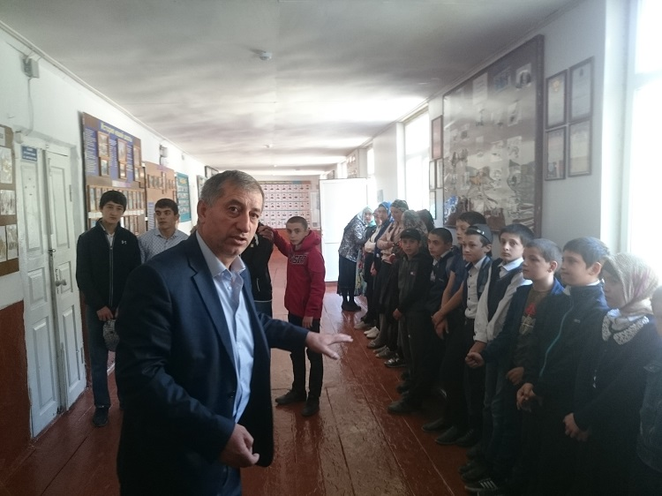

День единства народов Дагестана призван объединить и консолидировать все народы республики. Он символизирует вековую дружбу и сплоченность дагестанских народов, напоминает всем, что именно единство определяет развитие и процветание общества.

Объединились дагестанцы и в августе 1999 года, когда вооруженные бандформирования, возглавляемые Басаевым и Хаттабом, вошли на территорию республики. Но вторжение стало началом кровопролитной войны. Об этом свидетельствуют многочисленные теракты, направленные против сотрудников государственных структур и правоохранительных органов республики, религиозных деятелей и мирного населения. Противостоять терроризму можно только вместе. И новый праздник призван был еще раз напомнить дагестанцам о славном историческом прошлом, вдохнуть в них свежую струю патриотизма и чувства гордости за свой народ, за свой язык, за свою культуру. Пока народ Дагестана един, ему не страшны никакие испытания, а его единство и есть главное историческое достижение и главное богатство.